CONSTRUCTION D'UNE HABITATION

Lots: Gros-œuvre fermé

Mr REZ R.

Rue de Coumagne (sect B n°181gpie) à 5651 GOURDINNE

PV n° 17

Rapport de la ☒ réunion de chantier / ◻ visite de chantier du 05/11/2007 sur le site

Fonction, … |  | Firme, personne, … | Particip. | Tél. / GSM / FAX / @ | Diff.
MAITRE DE L'OUVRAGE | MO | Mr REZ R. | P | Tél. : 071 701589  Tél. prof. : 081 400037  Fax :  @ : rudi.rez@fl200.com  GSM : 0476 552455 | E-mail
ENTREPRISE GENERALE | ENT | T-Palm |  | Tél. : 02 3865500  Fax : 02 3865509  @ :  GSM :
Conducteur de chantier | CC_ENT | Mr RIGOT | P | Tél. :  Fax :  @ : benoit.rigot@tpalm.be  GSM : 0496 572385 | E-mail
Technicien préparateur | TP_ENT | Mr DECHAMBRE |  | Tél. : 02 3865510  Fax : 02 3865513  @ : patrick.dechambre@tpalm.be  GSM :
Bureau d'étude en stabilité | STAB | BEI ENGENEERING  Mr PAPEGNIE Jean-Pierre |  | Tél. : 071 845485  Fax : 071 845486  bei-pape@skynet.be  GSM : 0495 530449
Coordination sécurité & santé | COORD | JAMAR Thomas  WAUTERS Luc |  | GSM : 0496 572354  Tél. : 087 293353  Fax : 087 263399  @ : luc.wauters@tpalm.be  GSM : 0496 572354
Terrassier | TER | Entr. BONNIER J |  | Tél. :  Fax :  @ :  GSM :
ATELIER D'ARCHITECTURE | ARCH | Mr TASSIN Thierry  architecte | P | Tél. : 071 410118  Fax :  thierry.tassin@tele2.be  GSM : 0477 930519 | Auteur
AUTRES INTERVENENTS

P: présent; E: excusé; A: absent

Objet de la réunion :
000
N° | Remarque | Concerne / délais
 | A. COMMENTAIRES ET APPROBATION DES PV PRECEDENTS :
 | --
 | B. ETAT D’AVANCEMENT DU CHANTIER :
 | --
 | C. ARCHITECTURE :
17-001 | Des malfaçons sont constatées dans le parement en briques du pignon (côté garage):  plusieurs tas de briques n'ont pas été posés correctement à plusieurs endroits et plus particulièrement:  - au-dessus du linteau de la fenêtre de gauche située au-dessus de la porte de garage.  - du seuil de la fenêtre du 1er étage vers la gouttière coté jardin.  - du linteau de la fenêtre du 1er étage vers la toiture côté jardin.  Il est a noter que le mauvais mélange entre palette de briques accentue ce dernier défaut (briques plus rouge au-dessus du linteau de la fenêtre du 1er étage).  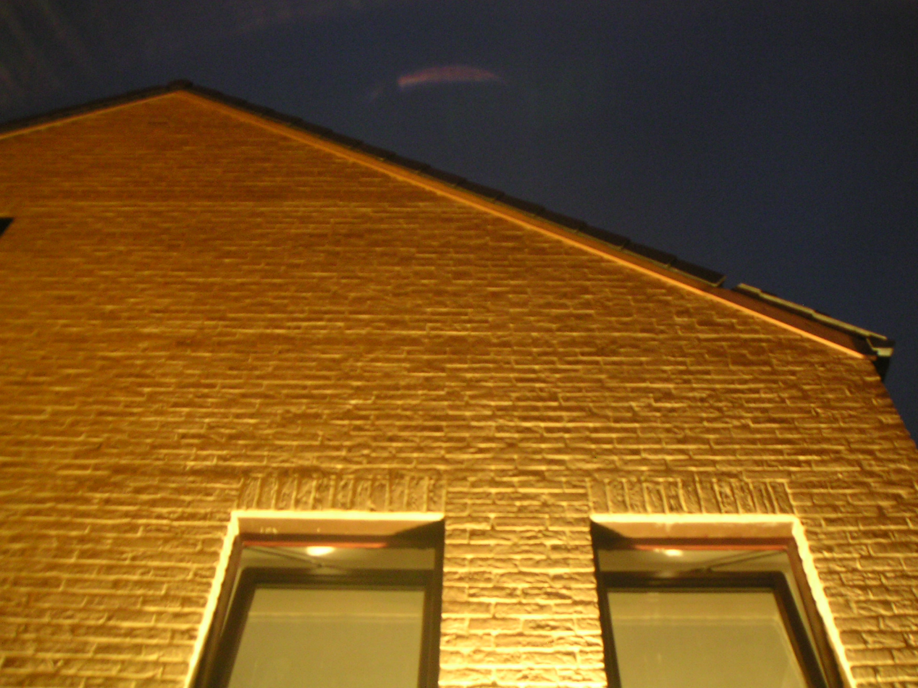  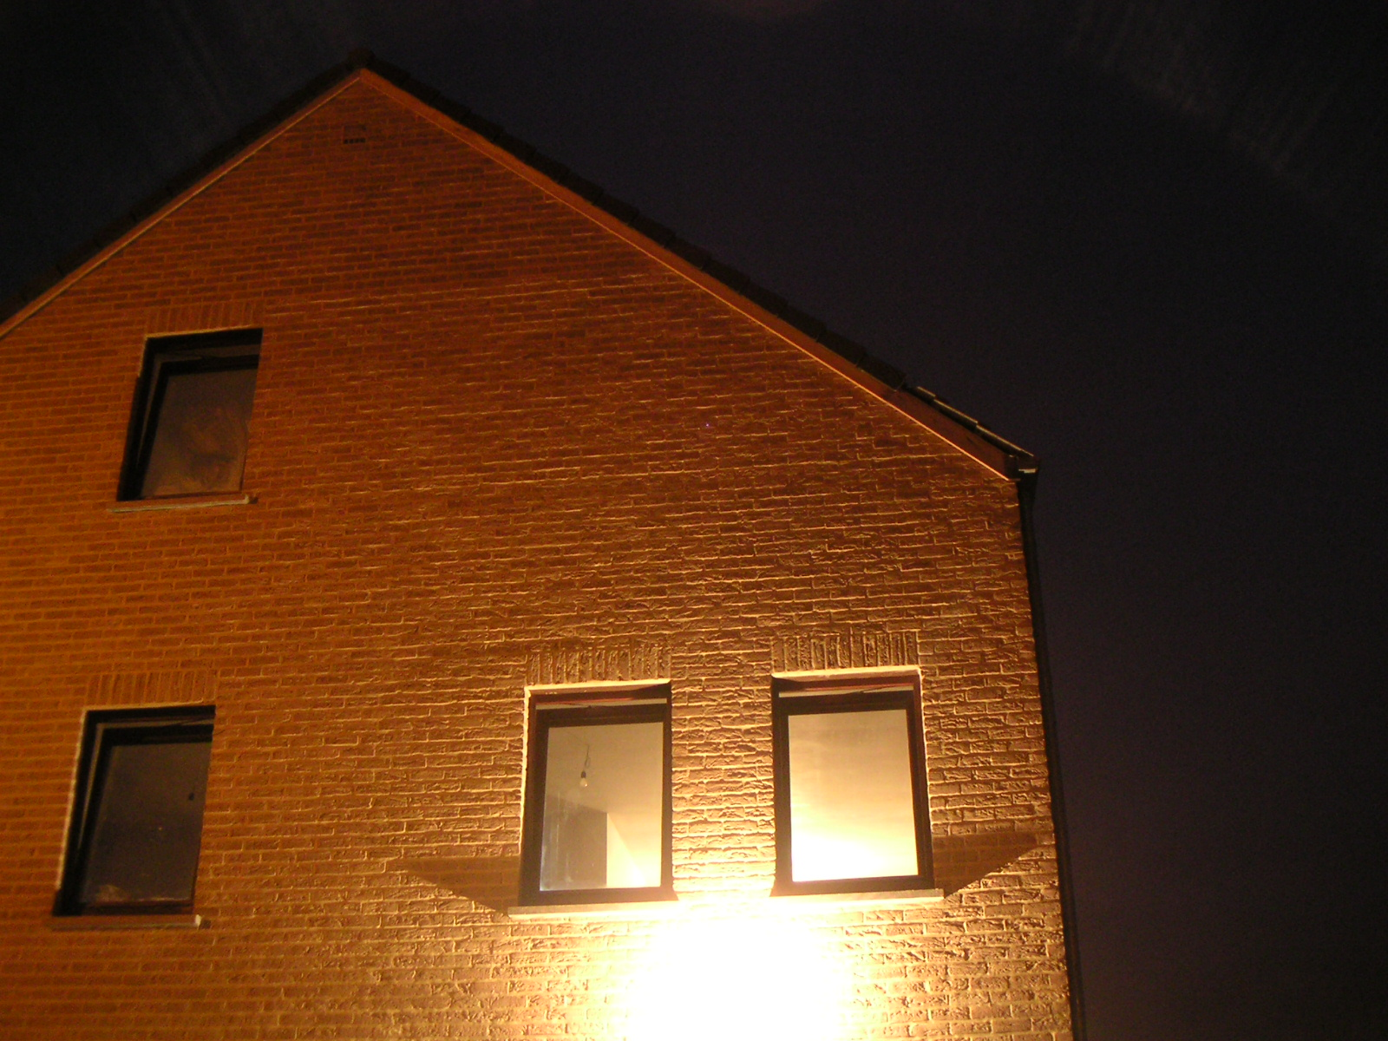  Mr RIGOT souhaite le passage de Mr WINDELS pour constater les faits afin de trouver une solution à ce problème | ENT
17-002 | Une brique a disparu, après rejointoiement, sous la planche de soutien de la gouttière dans la partie centrale de la façade côté rue: la brique est à replacer | ENT
17-003 | L'ENT transmettra au plus vite une proposition de décompte des indemnités de retard. | ENT
17-004 | Le sous-traitant chargé du rejointoiement n'a pas nettoyé et enlevé ses déchets de constructions. Par conséquent, l'ENTR a la responsabilité de nettoyer le terrain de ces déchets et de leurs évacuations du site suivant les normes en vigueurs. | ENT
17-005 | Un sterfput non placé est rendu ce jour à Mr RIGOT par le MO
17-006 | Le MO rappel à l'ENTR:  * A ce jour, les travaux suivants sont non réalisés :  - Joint souple châssis  * Les travaux suivant n’ont pas été réalisé et sont à décompter de la facture finale :  - By-pass égouttage : 365.42 €  - Frais de déplacement machine pour le PMPI N°1 non justifié : 150.00 €  - Pose d’un sterfput extérieur à côté de la porte d’entrée. : Prix à déterminer  * Les finitions sur travaux réalisés sont à réaliser :  - Réglage et complément de fixation des menuiseries de la porte du hall d’entrée et de la cuisine (entrée jardin).  - Toiture de la façade arrière, troisième rang en partant du bas, extrémité gauche : la tuile cassée est à remplacer  - Des tuiles de rives ne sont pas placées (mais elles ont été livrées sur site ce jour)  - Remplacer la descente de corniche côté jardin – coup visible dans le bas.  - Fourniture des deux grilles des ventilations en façade ( à coté de la porte de garage).  - Fourniture des deux grilles pour les T de ventilation.
 | D. TECHNIQUES SPECIALES
 | --
 | E. STABILITE
10-008 | Faisant suite à la réunion du 25/01/07 avec Mr MARTINELLI, Mr PAPEGNIES doit transmettre différentes informations :  - ‘’Confirmation de la stabilité du bâtiment sur base des techniques de construction T-palm et de son courrier du 17 décembre 2006’’ ( 31/01/2007 MARTINELLI et JOIRKIN) | ENT  STAB  RAPPEL
 | F. COORDINATION SECURITE ET SANTE
 | --
 | G. APPROBATION DE FICHES TECHNIQUES PAR M.O. + ARCHI. :
 | --
 | H. REMARQUES GENERALES :
01-010 | Les réunions de chantier sont prévues le mardi à 08h30

Toute note n'ayant pas fait l'objet de remarques dans les 15 jours calendriers de l'envoi du rapport est réputée acceptée.

Documents transmis :
--

Documents à transmettre :
--

Prochaine réunion :
A définir

Thierry TASSIN,
architecte

Pour accord,

M. REZ,  Maîtres de l'ouvrage | Thierry TASSIN,  Architecte | T-Palm,  Entreprise générale

